TRƯỜNG THCS THANH ĐA
NỘI DUNG HỌC TẬP
MÔN: TOÁN KHỐI: 8
TUẦN 4
PHẦN ĐẠI SỐ
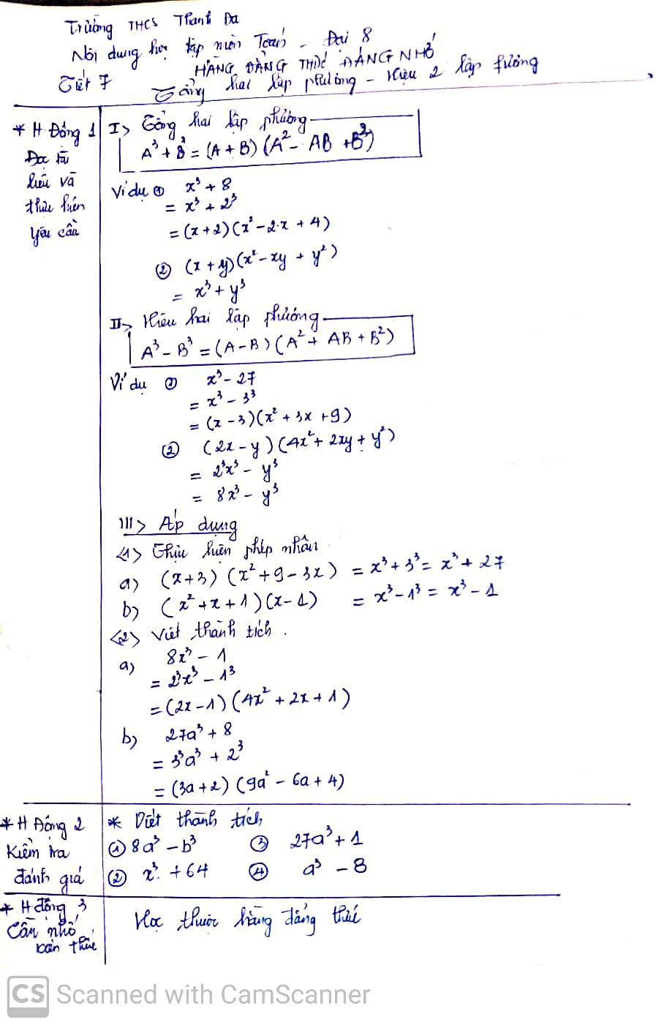
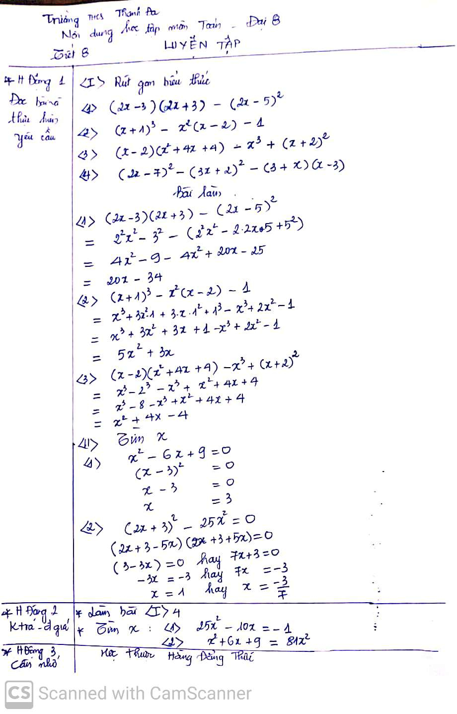

PHẦN HÌNH HỌC
